PORADNIKI METODYCZNE DLA NAUCZYCIELI – MARZEC 2016
Gdy dziecko ma problemy z czytaniem / Kazimierz Słupek. - Gdańsk : "Harmonia", 2017.

Przemyśl WP 111391

Książka ta adresowana jest zarówno do terapeutów pedagogicznych prowadzących zajęcia korekcyjno-kompensacyjne i nauczycieli edukacji wczesnoszkolnej, jak i do rodziców chcących pomóc swoim dzieciom w opanowaniu trudnej sztuki czytania. Zawiera ona szereg praktycznych wskazówek do pracy z dziećmi ryzyka dysleksji
i z każdym dzieckiem mającym trudności w czytaniu.

Pedagogika przeżyć praktycznie : o innej metodzie pracy grupowej / Rafał Ryszka. - Kraków : "Impuls", 2016.  Przemyśl WP 111409  Niniejsza książka porusza temat niezwykle istotny z punktu widzenia współczesnej pedagogiki i stanowi ważny wkład w rozwój szerokiego nurtu edukacji przygodowej – outdoor eduaction, adventure education czy pedagogiki przeżyć – który od kilku lat stopniowo zyskuje coraz większą popularność w Polsce. A przy tym opracowanie R. Ryszki jest dobrze wyważonym połączeniem wiedzy teoretycznej i praktycznej.[...] | 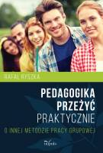
Terapia zajęciowa w rehabilitacji medycznej : podręcznik dla studentów i terapeutów / Jerzy Rottermund, Janusz Nowotny. - Wyd. 2 poszerz. (redakcja Jerzy Rottermund). - [Bielsko-Biała] : a-medica press, 2016.  Lubaczów WL 50489  Niniejsze opracowanie jest próbą wypełnienia luki na polskim rynku wydawniczym. Jest ono adresowane do osób reprezentujących różne dyscypliny, zlecających i wykorzystujących terapię zajęciową  w ramach kompleksowej rehabilitacji osób niepełnosprawnych,  w tym także do pedagogów i terapeutów zajęciowych oraz studentów odpowiednich kierunków studiów. Stąd też nieco szerzej potraktowano zagadnienia medyczne niepełnosprawności, przybliżono podstawy kliniczne terapii zajęciowej i problematykę rehabilitacji medycznej, a w niej fizjoterapii, by osobom  o wykształceniu innym niż medyczne ułatwić funkcjonowanie  w ramach zespołów rehabilitacyjnych i racjonalne stosowanie środków, jakimi dysponuje terapia zajęciowa | 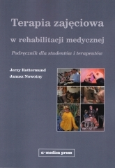
Kształcenie matematyczne w edukacji wczesnoszkolnej : poradnik dla nauczyciela / Jerzy Nowik - Wyd. 2 rozsz. - Opole : "Nowik", 2013.  Jarosław WJ 56625  Nauczyciel powinien umieć spojrzeć na matematykę w klasach początkowych oczami matematyka i zawsze odpowiedzieć sobie na pytania: Czego chcę nauczyć? Po co tego uczę? Czy przekazywane wiadomości i umiejętności będą dla ucznia zrozumiałe i będą mu potrzebne? Czy mają charakter wspomagający - służą tylko przygotowaniu ucznia do poznawania innych ważnych treści?  W książce autor próbuje znaleźć odpowiedzi na te pytania i wskazać kierunki dalszych samodzielnych poszukiwań.  Książka dla nauczycieli przedszkola i nauczycieli edukacji wczesnoszkolnej. | 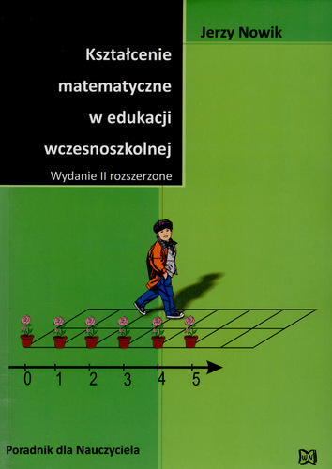
Terapia pedagogiczna dzieci ze specjalnymi potrzebami rozwojowymi i edukacyjnymi : nowe oblicza terapii w pedagogice specjalnej / red. Zofia Palak, Magdalena Wójcik. - Lublin : Uniwersytet Marii Curie-Skłodowskiej, 2016.  Lubaczów WL 50474, Przemyśl CzP 376  Celem niniejszej pracy zbiorowej jest prezentacja współczesnych trendów i koncepcji terapii pedagogicznej w pracy z dziećmi ze specjalnymi potrzebami rozwojowymi i edukacyjnymi oraz przedstawienie wybranych form terapii i metodyki ich realizacji zgodnie z aktualnymi założeniami pedagogiki specjalnej. Publikacja, adresowana jest przede wszystkim do studentów kierunków pedagogicznych, zwłaszcza studentów pedagogiki specjalnej. Kierowana jest również do czynnych pedagogów specjalnych, psychologów, a także rodziców i opiekunów dzieci z niepełnosprawnością, poszukujących inspiracji i nowych możliwości działań wspierających ich codzienną pracę rehabilitacyjną. | 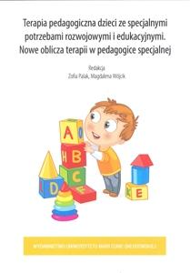
Nauczyciel doskonały : kształtowanie się nauczycielskiego zawodu, warunki, kryteria i mierniki efektywności pracy nauczyciela / Janusz Bielski. - Kraków : "Impuls", 2017.  Lubaczów WL 50481  Szuka się odpowiedzi na pytania: co powinien wiedzieć i umieć dobry nauczyciel określonej specjalności? Jak poszczególne czynności związane z wykonywanym zawodem powinien wykonywać, aby działać sprawnie i skutecznie? Jakie kompetencje moralne, społeczne i komunikacyjne powinien posiadać? Przy zastosowaniu w badaniach metody indukcyjnej stwierdzono rzeczywiste cechy konkretnych nauczycieli lub grup nauczycielskich. Pokazano czynniki warunkujące osiąganie sukcesów pedagogicznych, wskazano na zależności między cechami osobowo-zawodowymi i niektórymi czynnikami zewnętrznymi a rezultatami pracy. | 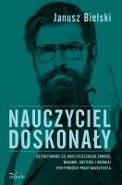
Na podstawie recenzji wydawców przygotowała Lilianna Żywutska

